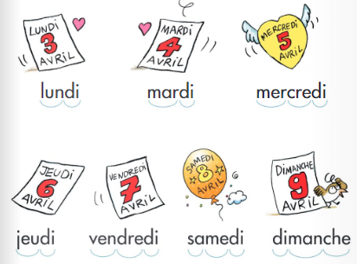
Sami et Julie – L’amoureux de Julie (1)
Avant de commencer la lecture de l’histoire, lis les jours de la semaine pour te les remettre en tête.
Tu les connais déjà !

- Puis, entraine-toi à lire les syllabes :
pu | ju | me | tou | ré | jou
mou | ma | man | can | do | gan
di | ti | mi | che | fa | ven
pon | pe | son | beau | va | dan

- Lis les mots de l’histoire :

Sami et Julie – L’amoureux de Julie (2)

Mathieu est amoureux de Julie.
Lundi Mathieu lui offre un dessin.

- Ecris le nom des personnages au bon endroit.
J
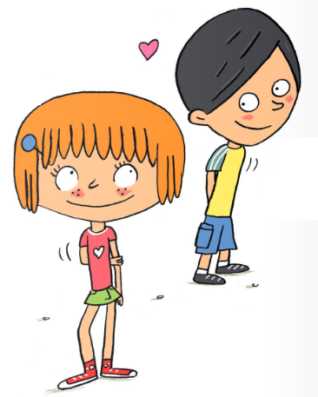

M

- Colorie ce qu’on peut offrir à son amoureuse.
des roses
un bijou
un chat

- Retrouve l’ordre des lettres (dans ta tête) puis écris le mot.
d i n l u
Sami et Julie – L’amoureux de Julie (3)

Julie dit qu’elle n’est pas amoureuse de Mathieu.
- C’est juste un ami, dit-elle. Et puis, c’est tout !

- Complète en cherchant le mot dans l’histoire :
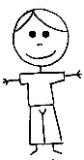  un amoureux | une …………..…..
un …………….. | une amie

Très souvent, il existe 2 mots qui se ressemblent pour désigner un garçon ou une fille. On ajoute un e à la fin du mot utilisé pour désigner une fille.
On dit que c’est un mot féminin.

- Transforme la phrase avec un mot féminin :

Un lapin se cache dans la cour.
Une ……………. se cache dans la cour.

- Entoure la 1ère phrase dans le texte.
- Combien cette phrase a-t-elle de mots ? ……….
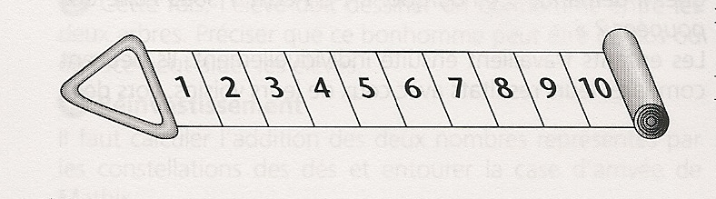
Sami et Julie – L’amoureux de Julie (4)

Mardi Julie lui répond. Mathieu est heureux !
Mercredi il lui demande si elle veut être son amoureuse.

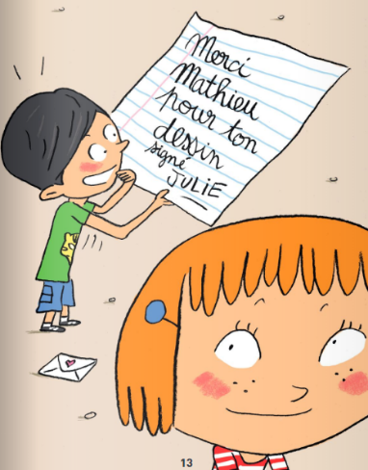
- Comment Julie répond-t-elle à Mathieu ? Colorie :
Elle écrit un mail.
Elle écrit un texto.
Elle écrit une lettre.

Julie accepte-t-elle de devenir son amoureuse ?
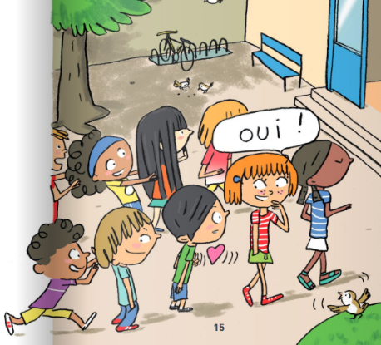
- Découpe et colle les étiquettes dans l’ordre pour faire une phrase.

oui. | Julie | dit | a
…………………………………………………………………………

Sami et Julie – L’amoureux de Julie (5)

Vendredi Julie joue avec lui à la récré du matin.
Et à toutes les autres récrés aussi !
- Entoure les jeux que l’on peut faire pendant la récréation
 | 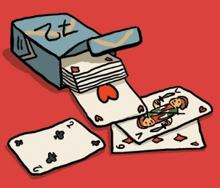
console | cartes | billes | vélo
console | cartes | billes | vélo
 |  | 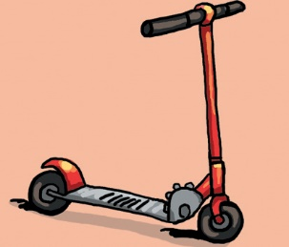
poupée | corde | trotinette | bulles
poupée | corde | trotinette | bulles

- Complète la phrase en t’aidant du tableau :

Julie joue à la ……………….
Mathieu joue aux ……………………..
Sami et Julie – L’amoureux de Julie (6)

Samedi Julie l’a même invité à son anniversaire.
Pour être beau, Mathieu a mis du gel dans ses cheveux.
- Ecris la date de l’anniversaire de Julie :

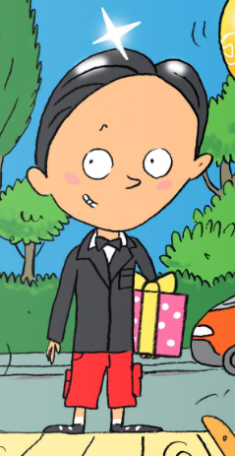
- Complète le texte :
Mathieu a les cheveux ………… .
Son short est ……………. .
Le cadeau est …………… et …………….
Pour t’aider :
noirs | rose | jaune | rouge | blanc

Sami et Julie – L’amoureux de Julie (7)

Dimanche Julie se repose !
- Ça va Mathieu ?
- Ça va Julie ma petite chérie ?
- Être amoureux c’est fatigant !
- Que disent papa et maman ? Complète le dessin :

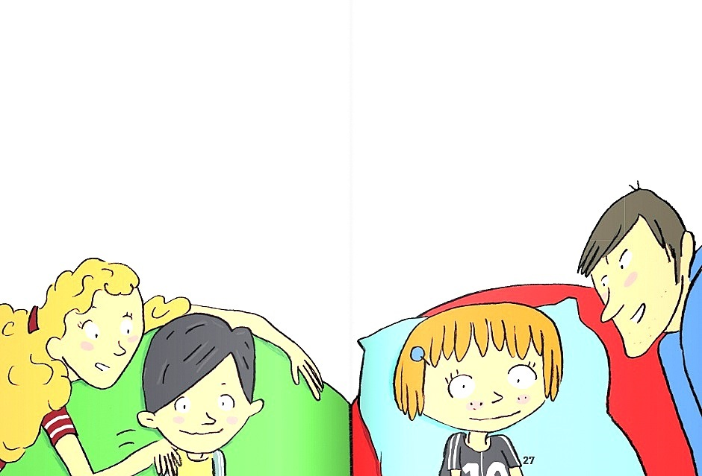
Ça va Julie …… ……………………. ?

Ça va ………………. ?

